’s-Hertogenbosch
Hintham 39-41

Kadastraal : Rosmalen, E-4999  Monumentnr. : SOM0572  Huidige functie : parochiecentrum/ pastorie | Bouwjaar : 1910  Architect : W.Th. van Aalst  Oorspr.functie : pastorie

Verbouwingen :
Archief : Gemeente ’s-Hertogenbosch, afdeling BAM
Datum document: 09-03-2009

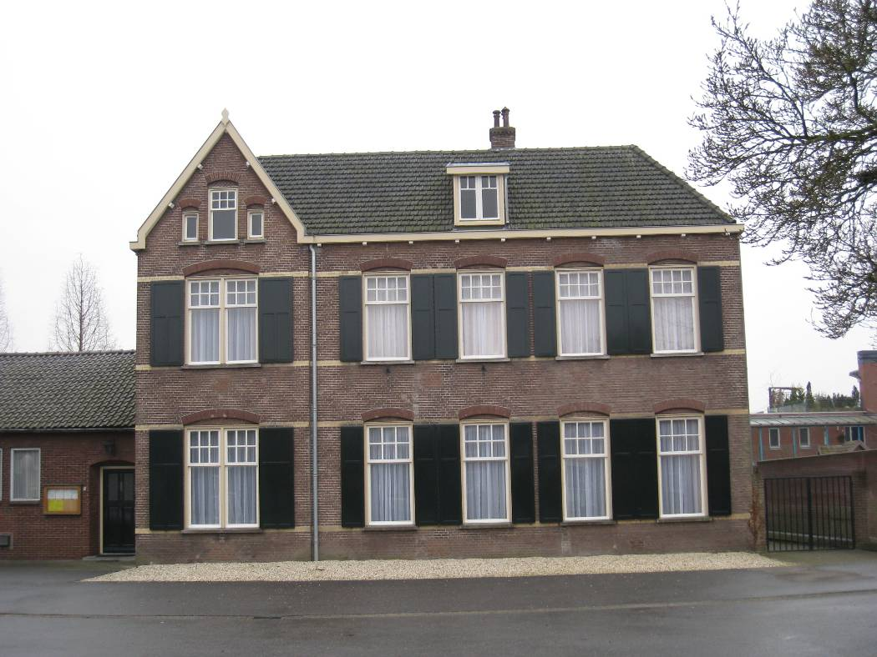

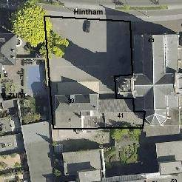

globale aanduiding van het perceel
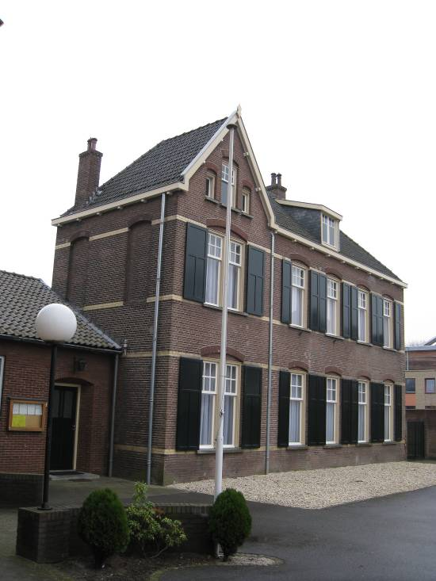

Context
(Bouw)historie:
De pastorie maakt deel uit van het kerkelijke complex waartoe ook de H. Annakerk aan de Hintham 43 behoort. De kerk is in 1909-1910 naar een ontwerp van de Bossche architect W.Th. van Aalst gebouwd. Tegelijkertijd bouwde hij de pastorie.
Het voormalige dorp Hintham vormt tegenwoordig een wijk van Den Bosch. Tegen de achtergrond van de voortdurende groei van de stad vormde dit plaatsje meer dan eens een hot item in de gesprekken tussen Den Bosch en de zelfstandige gemeente Rosmalen. Uiteindelijk is in 1996 de knoop doorgehakt. In dat jaar werd de gemeente Rosmalen door Den Bosch geannexeerd waardoor ook Hintham binnen de stadsgrenzen werd opgenomen. Dat dit plaatsje reeds een hoge ouderdom vertegenwoordigt blijkt alleen al uit de uit 1680 daterende grenssteen die (middels een kopie) nog altijd aan de Graafseweg is te vinden. Op de hoek van de Jasmijnstraat markeert deze de grens tussen de vroegere rechtsgebieden van Den Bosch en Hintham. De oudste vermelding van het kerkdorp Hintham dateert uit 1278. Vooral na de aanleg van de steenweg tussen Den Bosch en Grave (1823-1825) groeide het plaatsje uit tot een langgerekt lintdorp.
Zoals gezegd zijn zowel de kerk als de pastorie ontworpen door architect W.Th. van Aalst. Van hem zijn in Den Bosch ook enkele ontwerpen voor de congregatie van de ‘Zusters van de Choorstraat’ bekend. Zo realiseerde hij in 1910-1911 een kweekschool, mulo-school en kloosterkapel als nieuwe onderdelen van het immense kloostercomplex op de hoek van de Papenhulst en de Choorstraat. Buiten Den Bosch bouwde hij onder meer het Sint Gertrudisklooster te Vlijmen (1906), de Sint Martinuskerk in Sint Oedenrode (1912) en de H. Hartkerk met bijbehorende pastorie in Oss (1921),
Van Aalst werkte in de stijl van de Neogotiek en Neorenaissance en ook de onderhavige pastorie is in een historiserende trant uitgevoerd. Karakteristiek is de vrij sobere opzet, met speklagen in gele verblendsteen en van veelruits bovenlichten voorziene ramen. Door de vensterluiken en de asymmetrisch gelegen topgevel verkreeg het bouwwerk de schilderachtige uitstraling die in de ontstaansperiode zo vaak werd nagestreefd.
Zo rond 1950 moet het verbindingslid zijn toegevoegd dat zich tussen de pastorie en de kerk bevindt en waar zich een parochiezaaltje bevindt. In 2007 werden tekeningen gemaakt voor een verbouwing aan de achterzijde welke evenwel niet zijn uitgevoerd.

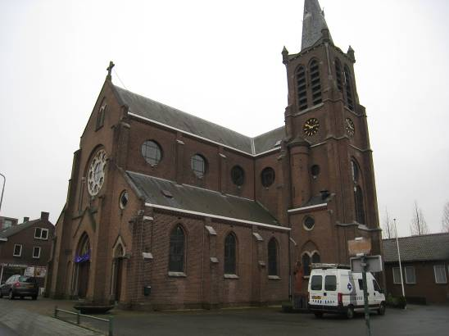

Ligging:
Het pand ligt aan de zuidzijde van de Hintham, de doorgaande weg tussen Hintham-Noord en Hintham-Zuid, in het verlengde van de Graafseweg. Hier bevindt de pastorie zich direct ten westen van de Sint Annakerk. Aan de pastorie gaat een vrij ruim voorplein vooraf (ter plekke van een voormalige pastorietuin met hekwerk). Het r.k. ensemble wordt aan de oostzijde begrensd door het Jan de Nijslaantje dat naar de ten zuiden van het complex gelegen r.k. begraafplaats leidt.

Beschrijving

Algemeen (hoofdvorm, kap):
Het bouwwerk heeft een in hoofdzaak rechthoekige plattegrond, waarop aan de oostzijde een tussenlid aansluit dat de pastorie met de kerk verbindt. De pastorie telt twee bouwlagen en heeft een zolderverdieping onder een schilddak waarop linksvoor een steekkap aansluit. De dakdekking bestaat uit gesmoorde kruispannen en verder zijn er houten bakgoten op dito klossen. Op het voorschild bevindt zich een houten dakkapel met een lessenaarsdakje en een dubbel draairaam met bovenlangs roedenverdeling. Er zijn enkele bakstenen schoorstenen. De achterste bouwdelen van de pastorie hebben een plat dak. Het metselwerk is uitgevoerd in bruine baksteen in kruisverband en verlevendigd met speklagen in gele verblendsteen. Aan de achterkant is het gebouw evenwel witgeschilderd en deels in blokverband gepleisterd. De diverse vensters zijn gevat onder een segmentboog in donkerrode verblendsteen en met een bijbehorende boogtrommel met siermetselwerk. Ramen, deuren en kozijnen zijn in hout uitgevoerd en de lekdorpels bestaan uit hardsteen. De bovenlichten zijn voorzien van roedenverdeling en verder hebben de vensters (vernieuwde) houten paneelluiken.

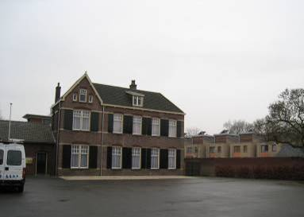

Voorgevel:
De asymmetrisch ingedeelde voorgevel is vijf vensterassen breed. De linker as mondt uit in een topgevel met schuine zijden en houten windveren. Deze vensteras bevat in beide bouwlagen een tweelichtsvenster met enkelruits schuiframen. In de topgevel zijn er drie kleine zoldervensters waarvan het middelste hoger is doorgestoken dan de overige twee. Het middenvenster bevat een enkelruits schuifraam en de twee zijvensters hebben elk een dito draairaampje. In de overige vensterassen ontvangen beide bouwlagen daglicht door vensters met enkelruits schuiframen.

Zijgevels:
Aan de rechterzijde (westkant) bevat de eerste bouwlaag twee vensters als in de voorgevel. Op de verdieping is er een niet oorspronkelijk (buiten de bescherming vallend) venster. Verder is er rechts de licht terugwijkende zijgevel van één van de achterste bouwdelen te zien, met ook hier enkele gevelopeningen.
De linker zijgevel (oostzijde) heeft op de verdieping twee blindvensters. Op de begane grond sluit hier een later gerealiseerd éénlaags verbindingslid aan, gevat onder een zadeldak met verbeterde Hollandse pannen in een gesmoorde kleurstelling. Uiterst rechts bevindt zich hier een ondiepe portiek onder een toog. De ingang is voorzien van een oudere voordeur met paneelverdeling. Een hardstenen stoep gaat aan de ingang vooraf. Links van de portiek bevinden zich tweemaal twee kleine vensters met een enkelruits raampje.

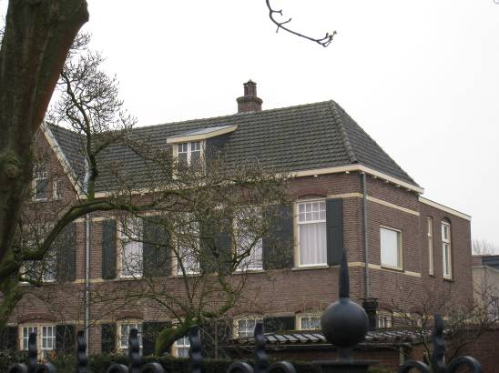

Achtergevel:
De achtergevel (zuidzijde) wordt in hoofdzaak gekenmerkt door een opeenvolging van in hoogte verschillende bouwdelen. Links is er een trappenhuisuitbouw met een hoog, getoogd venster met glas-in-lood. Een enkellaags uitbouw sluit aan op de oksel en verder is er uiterst rechts de achtergevel van voornoemd verbindingslid te zien. Hier bevinden zich uiterst rechts enkele kleine spitsboogvensters.

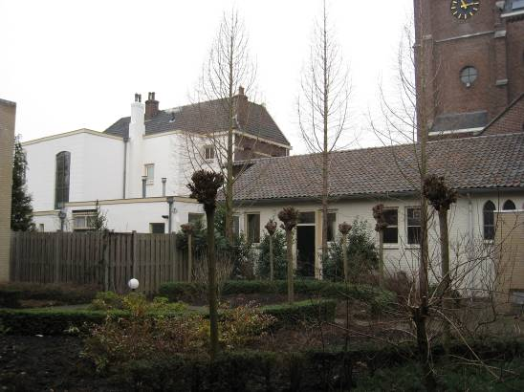

Ruimtelijke indeling:
De pastorie wordt gekenmerkt door een corridoropzet, met een middengang die via een knik uitmondt in het trappenhuis. Zowel langs de voorgevel als de rechter zijgevel bevinden zich diverse kamers. Het keukengedeelte is langs de achtergevel gesitueerd. In het verbindingslid bevindt zich een parochiezaal.

Constructies:
Er is geen nadere documentatie voorhanden. De pastorie zal zijn voorzien van enkelvoudige houten balklagen.

Interieurelementen:
Het interieur is niet bezocht. Het interieur is mede beschermd voor zover het monumentale waarden omvat.

Erf, bijgebouwen, diversen:
N.v.t.

Literatuur/bronnen:
Olv Klijn (FABRIC) e.a., 10 x Den Bosch. Tien perspectieven op een middelgrote stad, Rotterdam 2008
Rosenberg, H.P.R., De 19de-eeuwse kerkelijke bouwkunst in Nederland, ’s-Gravenhage 1972
Verhees, E. & Vos, A., Historische atlas van ’s-Hertogenbosch. De ruimtelijke ontwikkeling van een vestingstad, Amsterdam 2005
Motivering voor plaatsing op de gemeentelijke monumentenlijst

1. Architectonische en stedenbouwkundige waarden
De pastorie aan de Hintham 39-41 heeft stedenbouwkundige waarde vanwege de samenhang met de historische gebouwde omgeving. Het pand maakt deel uit van een vrij gaaf bewaard gebleven r.k. ensemble waartoe ook de (reeds beschermde) Sint Annakerk uit 1910 behoort. Als een wezenlijk onderdeel van dit ensemble en door de markante vormgeving met speklagen, een topgevel en van veelruits bovenlichten voorziene ramen vormt de pastorie een opmerkelijke blikvanger.

2. Bouw- en/of kunsthistorische waarden
Het object is een wat betreft de uiterlijke verschijningsvorm goed en gaaf voorbeeld van een pastorie uit de periode kort voor de Eerste Wereldoorlog. Opmerkelijk is de vrij ingetogen en verzorgde lijstgevelarchitectuur, met speklagen in gele verblendsteen, onder een segmentboog gevatte vensters en een markante topgevel met windveren. Weliswaar onderging de pastorie in de loop van de tijd een enkele wijziging, maar het authentieke karakter is goed herkenbaar gebleven waardoor het object nog altijd een goede indruk geeft van het oeuvre van de Bossche architect W.Th. van Aalst.

3. Cultuurhistorische waarden
Het gebouw heeft cultuurhistorische waarde als de pastorie van de Sint Annakerk in de kern van het voormalige dorp Hintham. Als een onderdeel van voornoemd ensemble vormt het bouwwerk een illustratie van de kerkelijke historie in het betreffende deel van de gemeente ’s-Hertogenbosch. Door zijn voorname opzet en vormgeving weerspiegelt het pand de ideeën omtrent de uitvoering van parochiële bebouwing zoals die golden in de ontstaansperiode.

Het object Hintham 39-41, bestaande uit een pastorie uit 1910, is op basis van bovenstaande criteria beschermenswaardig als gemeentelijk monument in de gemeente ’s-Hertogenbosch.

